ВЕСЬ МИР ТЕАТР
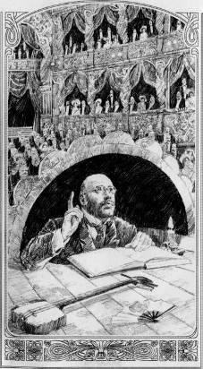
УДК 882–312.4 ББК 84–44 А44
Первый тираж — 500 000 экземпляров. (300 тыс. экз. печатает типография «Уральский рабочий» 200 тыс. экз. — типография «Правда Севера»)
Текст печатается в авторских редакции, орфографии и пунктуации
Акунин Б.
А44 Весь мир театр: роман / Борис Акунин; [худож. И. Сакуров]. — М.: «Захаров», 2010. — 432 с.: ил. ISBN 978-5-8159-0959-5
УДК 882–312.4 ББК 84-44
© B.Akunin, автор, 2009
© И.Сакуров, художник, 2009
© М.Руданов, оформление приложения,2009 © «Захаров», 2010

До бенефиса восемь единиц
